**Perhitungan Turbin Air Mikrohidro Tipe *Cross-Flow* Kapasitas 2.500 WATT**

**Firmansyah Azharul 1, Asep Dharmanto 2, Wilarso3\***

1,2,3 Program Studi Teknik Mesin, Sekolah Tinggi Teknologi Muhammadiyah Cileungsi-Bogor

Jln. Anggrek No. 25, Perum. PTSC, Cileungsi, Bogor, Jawa Barat, Indonesia

Email: [firmansyah.azharul@](mailto:firmansyah.azharul@)sttmcileungsi.ac.id1, asep.dharmanto@sttmcileungsi.ac.id2, *wilarso@sttmcileungsi3

**Abstrak**

Turbin Pembangkit Listrik Tenaga Mikrohidro (PLTMH) yang dapat menghasilkan daya s/d 2.500 Watt. Mesin dirancang untuk mampu dioperasikan dengan mudah, dan perawatan yang murah. Jenis turbin yang dipilih adalah turbin air Cross-Flow untuk head rendah. Turbin beroperasi pada tekanan impuls, dimana energi potensial air diubah menjadi energi kinetik melalui nozel untuk mendorong sudu-sudu depan turbin. Turbin jenis ini memiliki umur pakai yang tahan lama, murah investasinya, murah biaya operasinya, mudah dibongkar pasang, tidak merusak lingkungan dan bebas limbah. Turbin dirancang berdasarkan data hasil survey lapangan, yaitu; Head (H)= 1,85 m; Debit air (Q)=0,2 m3/s; Putaran turbin (rencana) (n)= 214 rpm; Efisiensi turbin (rencana )(ηt)= 68%; Massa jenis air (ρ)= 997.8 kg/m3. Dari hasil perhitungan, didapat spesifikasi rancangan turbin Cross-Flow sebagai berikut : Tinggi air jatuh (H) = 1,85 m; Debit air (Q) = 0,2 m3/s; Efisiensi turbin (rencana) (ηt) = 68%; Daya (N) = 2,497 kW; Putaran (n) =214 rpm; Kecepatan spesifik (ns) = 770,4138831 rpm; Diameter sudu jalan (DL) = 0,40 m; Diameter naff (Dn) = 0,035 m; Lebar sudu pengarah (B) = 0,032 m; Jumlah sudu jalan = 26 buah.

Kata kunci: Head, debit, sudu pengarah

**Pendahuluan**

Pembangkit Listrik Tenaga Mikrohidro (PLTMH) yang dapat menghasilkan daya s/d 2.500 Watt. Mesin dirancang mampu dioperasikan dengan mudah, dan perawatan yang murah. Jadi dengan mengaliri listrik, pada rumah yang belum teraliri listrik maka dengan menjadikan pembangkit mikrohidro sebagai alternatif (Daya Terserap Pembangkit Listrik Tenaga Mikro Hydro Karangtalun Yang Digabung Dengan Pt Pln (Persero) Rayon Boja Area Semarang 2015). Ini karena dengan PLTMH didapat listrik yang mandiri (Trisno et al. 2012) serta menghemat biaya. Dalam perkembangannya pembangkit mikrohidro dapat didisain dan dibangun oleh SDM lokal dan organisasi yang lebih kecil dengan mengikuti peraturan yang lebih longgar dan menggunakan teknologi lokal.

Secara teknis, pembangkit mikrohidro memiliki tiga komponen utama yaitu air sebagai sumber energi, turbin, dan generator. Air yang mengalir dengan kapasitas tertentu disalurkan dari ketinggian tertentu menuju instalasi pembangkitan (A. Nasir 2013). Instalasi tersebut air akan menumbuk sudu turbin, dimana energi air tersebut diubah menjadi energi mekanik berupa berputarnya poros turbin. (Iswanjono et al. 2018) Poros yang berputar tersebut kemudian ditransmisikan ke generator dengan menggunakan V-belt.

Pilihan menggunakan turbin disesuaikan dengan head dan laju aliran air yang berada di suatu daerah, Kecepatan turbin harus berbanding lurus dengan head, namun kecepatan turbin pada titik-titik khusus untuk daya dan kecepatan turbin maksimum dengan variasi laju aliran air di suatu lokasi. Kemudian kerugian dari penstock berkisar 5 hingga 10 persen dari gross head, dan disesuaikan dengan panjang penstock, jumlah laju aliran air dan kecepatan. Untuk efisiensi turbin harus berkisar 80 – 95 persen dan disesuaikan dengan jenis turbin yang dipergunakan, sedangkan efisiensi generator dalam menghasilkan listrik estimasi 90% (A. Nasir 2013).

Gambar 1. PLTMH konvensional

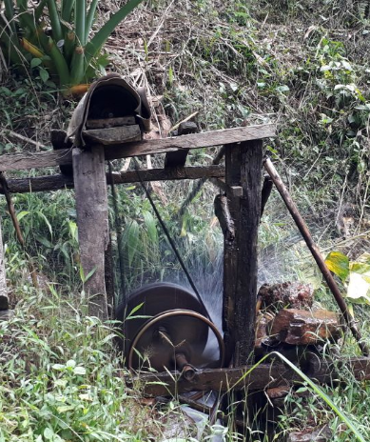

Dari generator akan dihasilkan energi listrik yang akan masuk ke sistem kontrol arus listrik sebelum dialirkan ke rumah-rumah atau keperluan lainnya.

Tujuan penelitian adalah untuk merancang dan membuat mesin turbin pembangkit listrik tenaga mikro-hidro (PLTMH) yang dapat menghasilkan daya 2.500 Watt. Mesin mampu dibawa dan dipindahkan dengan mudah, diinstal dengan mudah, mudah dioperasikan, dengan perawatan yang minimal. Pembangkit Listrik Tenaga Mikro-Hidro (PLTMH) yang nantinya akan dipergunakan untuk daerah yang mempunyai potensi air melimpah dari ketinggian dan belum dialiri listrik dari PLN. Dengan kondisi geografis pegunungan dan menuju kampung tersebut dibutuhkan tanaga yang cukup berat. (Parera and Ambon 2017) Daerah pegunungan memberikan potensi pengembangan PLTMH, jika air yang melimpah bisa dimanfaat dengan baik, maka potensi besar untuk menghasilkan listrik.

**Metodologi**

1. **Pemilihan jenis turbin.**

Untuk pemilihan jenis turbin dapat terlihat pada gambar-2, dimana turbin dapat dipilih sesuai besar debit dan *head*nya (Laymans Guide to Hydro_ESHA.pdf n.d.), sedangkan tabel-1 klasifikasi turbin berdasarkan jenis *runner* dan *head-pressure* nya.

Tabel 1. Klasifikasi jenis turbin.

|  |  |  |  |
| --- | --- | --- | --- |
| **Turbin Runner** | Head Pressure | | |
| **High** | **Medium** | **Low** |
| Impulse | * Pelton * Turgo * Multi-Jet Pelton | * Crossflow * Turgo * Multi-Jet Pelton | * Crossflow |
| Reaksi |  | * Francis * Pump-As-Turbine | * Propeller * Kaplan |

*Sumber: Micro-Hydro* Design *Manual, IT Penerbitan, 1993*

Dari data diatas jenis turbin yang dipilih adalah Turbin air *cross-flow* dipakai untuk *head* yang rendah. Turbin air *cross-flow* dipakai untuk head yang rendah. Turbin air *cross-flow* menggunakan bila dengan sudu tetap :

Gambar 2. Grafik tipe turbin yang dipilih.

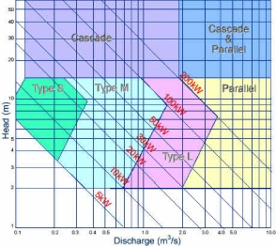

Turbinyang akan dirancang dalam penelitian ini masih dalam kategori tipe *cross-flow* yang ditunjukan tabel 1.

Turbin air *cross-flow* beroperasi pada tekanan reaksi (Adhikari and Wood 2018), dimana energi potensial yang ada diubah dahulu melalui melalui sudu pengarah (nozzel) menjadi energi kinetik dalam bentuk semburan air berkecepatan tinggi yang mendorong sudu-sudu depan turbin. Disamping itu jenis turbin ini memiliki umur pakai yang tahan lama, murah biaya operasinya, murah investasinya, mudah dibongkar pasang, dan tidak merusak lingkungan serta bebas limbah (EHSA 2004). Gambar-3 memperlihatkan gambar skematik turbin air tipe *cross-flow*.

Gambar 3. Diagram skematik turbin air type Cross-Flow.

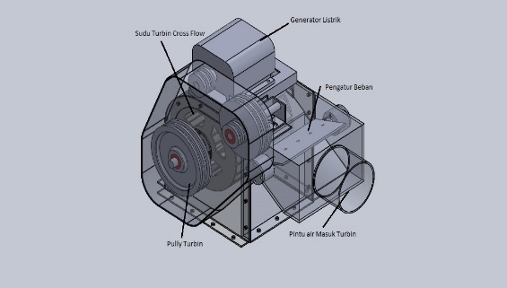

1. **Pengukuran debit dan tinggi jatuh air.**

Pada instalasi yang sudah terpasang, dan disesuaikan kondisi aktual di lapangan, pengukuran debit aliran yang praktis dan mungkin dilaksanakan adalah dengan teknik bendungan (Indonesia and Nasional 2015) seperti ditunjukkan pada gambar-3.

Gambar 4. Pengukuran debit dengan teknik bendungan [1]

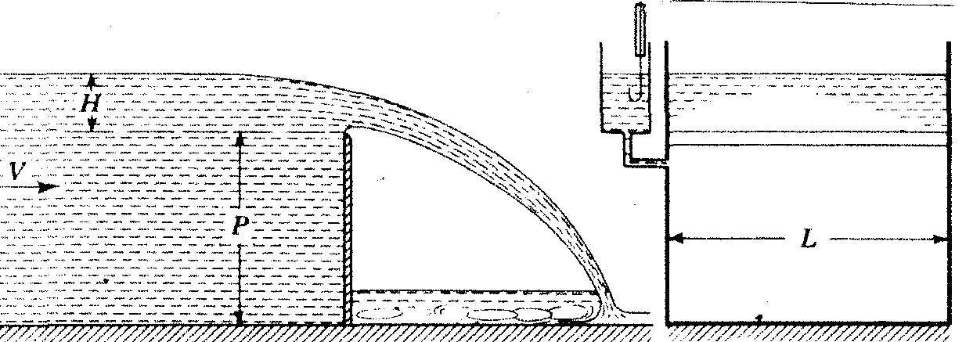

Dengan metoda tersebut, menurut (Laymans Guide to Hydro_ESHA.pdf n.d.) besarnya debit aliran *Q* dapat didekati dengan hubungan :

Q = 1,84 LH3/2  (m3/s) (1)

1. **Menentukan rancangan dasar dimensi utama turbin.**

Dasar perancangan dimensi utamadisesuaikan dengan data-data yang didapat hasil survey dan perhitungan sebagai berikut:

* Head, H = 1,85 m
* Debit air, Q = 0,2 m3/s
* Putaran turbin (rencana), n = 214 rpm
* Efisiensi turbin (rencana), *ήt*  = 68%
* Massa jenis air (air sungai), *ρ* = 997,8 kg/m3
* Gravitasi, *g* = 9,81 m/det2

**HASIL DAN PEMBAHASAN**

1. **Perhitungan Dimensi Turbin Air.**

Untuk merancang suatu turbin air pada suatu lokasi tertentu, diperlukan data-data lokasi minimal *Head* dan debit air (Williamson, Stark, and Booker 2011), dan selanjutnya perhitungan dasarnya dimulai dari :

a. Menghitung daya turbin, *N*

*N* = [*Q* x *H* x *ήt* x *ρ*)/75] (HP) (2)

b. Menghitung putaran spesifik turbin, berdasarkan satuan debit, *nq*

(3)

Σ kutup = 28 buah; *n* = 214 *rpm.*

c. Menghitung putaran spesifik turbin, berdasarkan satuan daya, *ns*

(4)

Perhitungan dan analisa rancangan, yang terdiri dari :

1. Kecepatan pancaran air.

$C_{1}=k{\left(2.g.h\right)}^{1/2}(m/s)$; K=0.98 (5)

Kecepatan keliling roda Turbin

$U_{1}=1/2.C_{1}.Cos α_{1}\left(m/s\right); α_{1}={12.6}^{o}$ (6)

Gambar 5. Segitiga kecepatan pada pancaran air masuk

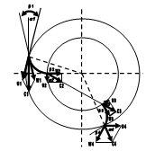

1. Sudut relatif tingkat I

tan β1 = 2 tan α1. (7)

1. Efisiensi turbin maximum

$ŋ_{t}={Cos}^{2} α_{1} (\%)$ (8)

1. Diameter luar roda jalan

$D_{1}=\frac{60.U_{1}}{π.n}$ (9)

1. Faktor pembanding roda sudu jalan

$X={\left[\frac{1-2.D_{3}Cosβ_{1}}{D_{1}}\right]}^{1/2}; D_{3}=0.326.D_{1}$ (10)

1. Diameter roda dalam turbin

$D_{2}=X.D_{2}(mm)$ (11)

Diameter roda turbin ditinjau dari sisi lain:

Jika, a = 0,17 D1 ,Maka D2 = D1 – 2.a (mm)

1. Sudu dt absolut keluar aliran air

$α_{2}=arc.tan.\frac{\left(2\tan{α_{1}}\right)}{X_{2}};α_{2}=α_{3};α_{4}={90}^{o}$ (12)

1. Kecepatan relatif masuk sudu tingkat I

$W_{1}=\frac{U_{1}}{Cos β_{1}}\left(m/s\right)$ (13)

1. Kecepatan keliling air keluar

$U_{2}=\frac{π.D_{2}.n}{60}\left(m/s\right)$ (14)

1. Kecepatan relatif air keluar sudu

$W_{2}=U_{2}\tan{α_{2}\left(m/s\right)}$ (15)

1. Kecepatan absolut air keluar sudu

$C_{2}=\frac{W_{2}}{{Sin α}_{2}}\left(m/s\right)$ (16)

Dimana, C2 = C3 ; W2 = W3 ; U2 = U3 ; U4 = U1 ; W4 = W1

1. Kecepatan absolut air keluar dari sudu roda jalan

$C_{4}=W_{1}Sin β_{1}\left(m/s\right)$ (17)

#### Geometri sudu dari sisi dalam:

1. Jari-jari pusat kelengkungan sudu

$R={\left(R_{2}^{2}+R_{3}^{2}\right)}^{1/2} (mm)$ (18)

1. Sudut pusat untuk jari-jari sudu.

$δ=arc.sin\frac{R_{3}}{R}$ (19)

$δ=arc.cos\left[\frac{R_{1}^{2}+R-R_{3}^{2}}{2.R_{1}.R}\right]$ (20)

$δ_{2}=δ-δ_{1}$ (21)

1. Panjang tali busur ( AB )

$AB=\sqrt{\left[R_{2}^{2}+R_{1}^{2}-2.R_{2}.R_{1}.Cosδ_{2}\right](mm)}$ (22)

1. Sudut kelengkungan sudu:

$θ=arc.Cos\left[\frac{2.R_{3}^{2}-AB}{2.R_{3}^{2}}\right]$ (23)

$θ=arc.Cos$ (24)

1. Jari-jari pusat titik berat sudu

$ε+\frac{1}{2}θ={180}^{o}-β_{1}-β_{2}$ (25)

$R_{4}^{2}=R^{2}+R_{3}^{2}-2.R.R_{3}.Cosε$ (26)

Geometri sudu dari sisi luar

1. Panjang C, (mm)

$C=\sqrt{\left(R_{1}^{2}+R_{2}^{2}-2R_{1}R_{2}Cos (β_{1}+β_{2}\right)}$ (27)

1. Harga ε :
2. Harga ζ :

$={180}^{o}-\left(β_{1}+β_{2}+ε\right)$ (28)

$ε=arcsin\left\{\frac{R_{2}sin⁡(β_{1}+β_{2})}{c}\right\}$ (29)

1. Harga ϕ :

$φ=β_{1}+β_{2}-\left({180}^{o}-2\right)$ (30)

1. Harga d: mm
2. Sudut kelengkungan sudu:

$d=\left\{\frac{R_{2}sin⁡(β_{1}+β_{2}}{2 sin\left(180-\right)}\right\}$ (31)

$δ={180}^{o}-\left(β_{1}+ε\right)$ (32)

1. Jari kelengkungan sudu: mm

$rb=\left\{\frac{d}{cos⁡(β_{1}-ε}\right\}$ (33)

cc. Jari-jari pusat kelengkungan sudu: mm

=148.2017073 (34)

1. Jadi tebal plat sudu yang dipakai:

$T=R_{3}-rp$ (35)

$rp=\sqrt{\left({rb}^{2}+R_{1}^{2}-2.rb.R_{1}cosβ_{1}\right)}=6.32 mm \sim 6.6 mm)$ (36)

1. Sudut kelengkungan sudu rata-rata yang dipakai:

$γ=\left(θ+δ\right)/2$ (37)

1. Jumlah sudu:

$θ^{o}=\frac{360}{Z}=26 buah$ (38)

1. Jarak antara sudu:

$δ_{0}=\frac{π.D_{1}}{Z}$ (39)

$δ_{0}=48.30769231 (mm)$ (40)

Jumlah sudu yang terkena pancaran air

$Z=\frac{85}{360}×26 ;sudut pancar {85}^{o}$ (41)

$Z=6.138≈6 buah$ (42)

1. Bentuk pipa pancaran.

Jari-jari harus dihitung untuk setiap 5 0 dari  = 0 0 s/d 90 0.

* 1. K = tan 
  2. Merubah besaran harga sudut  = 
  3.  = e tan α1(θ)rad.
  4. R0 = 

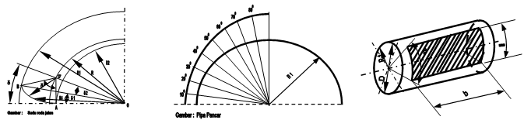

Gambar 6. Sudu roda jalan, pipa pancar, roda/alas

1. Sudut pancar turbin.

Dari data percobaan simulasi  = 850 R0 = 278.67 mm.

1. Lebar pipa pancar ( s )

$k=\frac{s}{D_{1}} ;k=0.075-0.3$ (43)

1. Lebar roda / alas ( b )

$L=\frac{β}{360}π.D_{1} mm$ (44)

$b=\frac{φ}{L.C_{1}.Sin α_{1}} mm$ (45)

1. Hubungan antara efisiensi teoritis, daya & momen torsi terhadap turbin

$a. η_{t}=\frac{4\left(φ_{1}C_{1}Cos α_{1}-φ_{1}^{2}\right)}{C_{1}^{2}}$ (46)

$b. P=ρ.φ\left[2.U_{1}C_{1}Cos.α_{1}-2\right].U_{1}^{2}$ (47)

$c. T=\frac{60.P}{2.π.n}$ (48)

$d. U_{1}=\frac{π.D_{1}.n_{put}}{60}$ (49)

1. **Data Hasil Perhitungan**

Berdasarkan hasil perancangan dimensi utama mesin *Turbin* Tipe *Cross-Flow,* didapat data-data sebagai data desain berikut:

* + - *Head*, *H* = 1,85 (m)
    - Debit air, *Q* = 0,2( m3/s)
    - Putaran turbin (rencana), *n* = 214 (rpm).

Dengan mengacu pada literatur dan data hasil survei, maka dapat dihitung dan didesain turbin air tipe propeller vanes, dengan hasil seperti yang disajikan pada tabel-2.

Tabel 2. Hasil perhitungan rancangan turbin

|  |  |  |
| --- | --- | --- |
| Item | Satuan | Hasil |
| Daya turbin (*2.497kW)* | HP | 3.3472864 |
| Torsi | kg.mm | 11365.1948 |
| nq | rpm | 60.33231292 |
| ns | rpm | 770.4138831 |
| V air (2.g.h)^1/2 | m/s | 6.024699163 |
| A(area) | m2 | 0.033196678 |
| D saluran 1,5 | mm | 308.4634742 |
| D poros turbin 1,75 | mm | 35 |
| Berat, W | kg | 19.54454435 |
| Sudut puntir | O/meter | 7.10523E-07 |
| n kritis | rpm | 4686.470094 |

1. **Rancangan turbin**

Dari data hasil perhitungan pada tabel-2 dibuat rancangan turbin seperti ditunjukkan pada gambar 9.

Gambar 7. Turbin Cross-Flow 2,5 kW



**4. Kesimpulan**

Dari hasil perhitungan diatas, didapat spesifikasi turbin yang dirancang Type= Cross-Flow poros vertikal, dengan tinggi air jatuh, *H* = 1.85 (m), sedangkan debit air, *Q* = 0.2 (m3/s), Efisiensi turbin (rencana), *ηt* = 68 %, massa jenis air (air sungai), *ρ* = 997.8 (kg/m'), Daya, *N* = **3.3472864** HP = ***2.497kW*** (kW), Putaran, *n* = 214 (rpm), Kecepatan spesifik, *ns* = 678,74 ( rpm), Diameter luar sudu jalan, *DL* = 0,400 (m), Diameter naff, *Dn* = 0,035 (m), Lebar sudu pengarah, *B* = 0,32 m, Jumlah sudu jalan = 26 buah

**Daftar Pustaka:**

A. Nasir, Bilal. 2013. “Design of Micro - Hydro - Electric Power Station.” *International Journal of Engineering and Advanced Technology (IJEAT)* 2(5): 39 – 47.

Adhikari, Ram, and David Wood. 2018. “The Design of High Efficiency Crossflow Hydro Turbines: A Review and Extension.” *Energies* 11(2): 1–18.

“Daya Terserap Pembangkit Listrik Tenaga Mikro Hydro Karangtalun Yang Digabung Dengan Pt Pln (Persero) Rayon Boja Area Semarang.” 2015. 17(1): 30–34.

EHSA. 2004. “Guide on How to Develop a Small Hydropower Plant ESHA 2004.” *Ehsa*: 1–294. https://energiatalgud.ee/img_auth.php/a/ab/Guide_on_How_to_Develop_a_Small_Hydropower_Plant.pdf.

Indonesia, Standar Nasional, and Badan Standardisasi Nasional. 2015. “314827465-14334-Sni-8066-2015.”

Iswanjono, Y. B. Lukiyanto, Budi Setyahandana, and Rines. 2018. “A Couple of Generator and Motor as Electric Transmission System of a Driving Shaft to Long Distance Driven Shaft.” *E3S Web of Conferences* 67: 1–4.

“Laymans Guide to Hydro_ESHA.Pdf.”

Parera, Lory Marcus, and Politeknik Negeri Ambon. 2017. “Microhydro Power Plant Future Energy Source.” (September).

Trisno, M Dwi et al. 2012. “PERANCANGAN TURBIN MIKROHIDRO TIPE PROPELER VANES KAPASITAS 1000 WATT.” : 3–8.

Williamson, SJ, BH Stark, and JD Booker. 2011. “World Renewable Energy Congress-Sweden Editor Professor Bahram Moshfegh.” http://www.ep.liu.se/ecp_home/index.en.aspx?issue=057.